
ESTADO DO RIO DE JANEIRO
Câmara Municipal de Barra do Piraí
GABINETE DO VEREADOR – JEORDANE PERINO

INDICAÇÃO N.º _____/2023

Na forma que determina o Regimento Interno desta Casa Legislativa, o Vereador que a esta subscreve SOLICITA que a Mesa envie expediente ao Exmo. Sr. Prefeito Municipal, a fim de que S. Exa. Viabilize junto aos órgãos competentes, a limpeza na vala na Rua Arnaldo Sebastião Bairro Cantão.

Justificava área esta sujeita a inundação levando transtorno para o morador.
Sala Barão do Rio Bonito, 21 de setembro 2023.
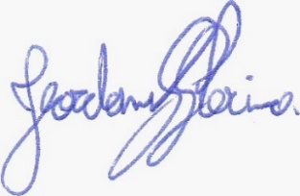
____________________________
JEORDANE PERINO

VEREADOR AUTOR

